Colegio Tecnológico Pulmahue
Coordinación Académica
GUÍA IV MATEMÁTICA 7° AÑO BÁSICO Docente: Yolanda García Jofré
OBJETIVOS: Utilizar las operaciones de multiplicación y división con los números racionales en el contexto de la resolución de problemas.
Demostrar interés, esfuerzo y perseverancia y rigor frente a la resolución de problemas y la búsqueda de nuevas soluciones para problemas reales.

A continuación te explicaré cómo multiplicar y dividir números enteros paso a paso. Ya conoces los Números Enteros tienes explicado qué son los números enteros, cómo se ordenan y también cómo se suman y restan.
La particularidad que tiene multiplicar y dividir números enteros con respecto a las multiplicaciones y divisiones con números naturales es que ahora multiplicamos y dividimos también el signo que tenga cada número entero.
Por tanto, antes de aprender a multiplicar y dividir números enteros, tenemos que conocer una ley muy importante, conocida como la regla de los signos o la ley de signos:

Para la multiplicación:  - Más por más es más  - Más por menos es menos  - Menos por más es menos  - Menos por menos es más | - 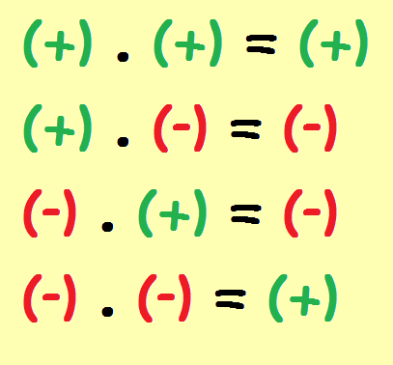
Para la división:  - Más entre más es más  - Más entre menos es menos  - Menos entre más es menos  - Menos entre menos es más | - 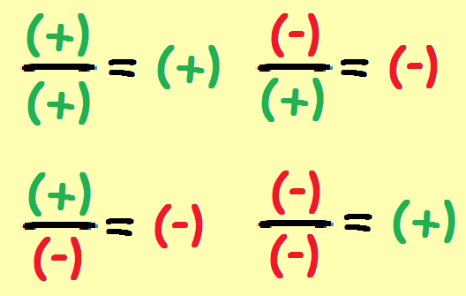
Como conclusión:
- Cuando se multipliquen o dividan signos iguales, el resultado es más.
- Cuando se multipliquen o dividan signos distintos el resultado es menos.

Multiplicación de Números Enteros

Para multiplicar números enteros se siguen los siguientes pasos:
- Se multiplica el signo, siguiendo la regla de los signos
- Se multiplican los números.

EJEMPLO:
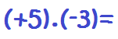
  - Multiplicamos los signos: Más por menos es menos: 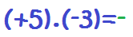
  - Multiplicamos los números: 5.3 = 15: 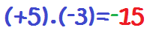

Y ya estarían multiplicados los Números Enteros. De la misma forma, multiplicaríamos éstas otras multiplicaciones:
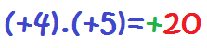
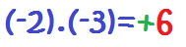
EJERCICIOS:

  - Multiplica los siguientes números enteros.
    - (-5) * (-7)=
    - (-12) * (+20)=
    - (+8) * ( - 9)=
    - (+4) * (+3)=

División de Números Enteros
Para dividir números enteros seguiremos los siguientes pasos:
- Se divide el signo, teniendo en cuenta la regla de los signos.
- Se dividen los números.
Veamos otro ejemplo de cómo dividir números enteros.
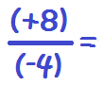
  - Dividimos los signos: Más entre menos es menos: 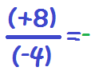

  - Dividimos los números: 8/4=2: 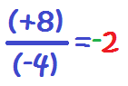
Aquí tienes otros ejemplos, con otras combinaciones de signos que puedes encontrarte.
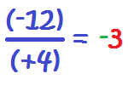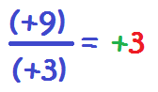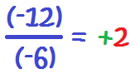

Puedes encontrarte con que el signo menos está delante de la fracción. En ese caso, el signo menos puede estar en el numerador o en el denominador indistintamente, ya que no varía el resultado:
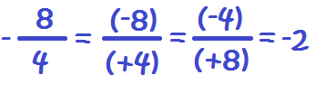
Resuelve:
a). (-9) =
(-6) b) (+9)=
(+6)

¡Felicitaciones por su trabajo terminado! Espero su desarrollo en: profesora.yolanda.garcia@gmail.com o en el whatsapp +56 9 5941667 el día viernes 01 de Mayo

